Arbeitsblatt: Bilder einfügen in Word (Tablet)
Dieses Arbeitsblatt dient zur Übung der Anleitungen „Bilder einfügen in Word“.

Vergessen Sie bei den Übungen nicht:
Mit dem „Zurück-Symbol“ in der Menüleiste rechts oben können Sie den letzten Schritt wieder rückgängig machen!

1. Aufgabe: Ein Bild einfügen
Fügen Sie hier ein Bild ein, das auf Ihrem Tablet abgespeichert ist.

Probieren Sie auch gleich aus, das Bild zu vergrößern oder zu verkleinern.

2. Aufgabe: Bilder vergrößern und verkleinern
Probieren Sie aus, das Sonnenblumen-Bild zu vergrößern oder zu verkleinern, in die Länge zu ziehen oder zu quetschen.
Nutzen Sie dafür die Kreise, die erscheinen, wenn Sie auf das Bild tippen oder klicken.
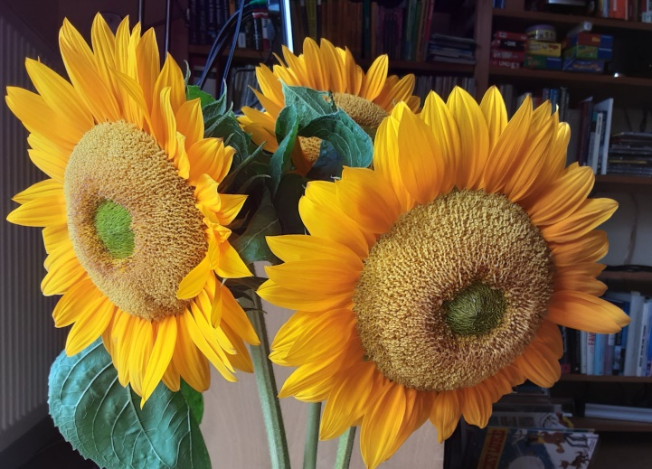

3. Aufgabe: Bilder im Text platzieren - Textumbruch
Sie sehen unten in den Absätzen jeweils eine Überschrift, ein Bild und einen Text.

Die Überschrift beim Bild steht für den Textumbruch, den Sie mit dem Bild ausprobieren sollen.
Tippen Sie auf das jeweilige Bild und wählen dann den Textumbruch für das Bild aus, wie er in der Überschrift des Absatzes steht.
(Wenn Sie auf das Bild tippen/klicken, erscheint in der Menüleiste unter „Bild“ auch der „Textumbruch“.)
Versuchen Sie bei den unterschiedlichen Textumbruch-Möglichkeiten auch immer wieder, das Bild an eine andere Stelle im Absatz zu verschieben und schauen Sie, was dann passiert.

a) Mit Text in Zeile
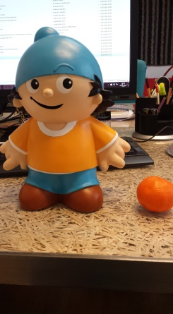 Das hier ist Mainzelmännchen Conny. Die Mainzelmännchen sind sechs Trickfiguren namens Anton, Berti, Conni, Det, Edi und Fritzchen, die im ZDF vor allem als Werbetrenner dienen. Außerdem sind sie in der Satiresendung heute-show (seit 2009) gelegentlich zu sehen. Ihr Name geht auf die Stadt Mainz, den Sitz des ZDF, und auf die Heinzelmännchen zurück. Ihr Schöpfer war Wolf Gerlach.
b. Quadrat
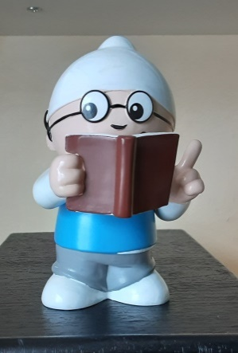 Dieses Mainzelmännchen heißt Det.
Sie erkennen ihn an:
- weiße Mütze
- Brille
- graues Hemd hängt links aus der Hose
- schwarzer Overall
- weiße Schuhe
Er ist der Schlaueste und der Anführer der Gruppe, was sich auch in seinem Aussehen äußert – er trägt als Einziger eine Brille und ein graues Wams, was ihn älter und autoritärer als die anderen wirken lässt.
Er kümmert sich außerdem sehr um Conni. Das ist die Figur mit dem orangen Shirt und der hellblauen Mütze. Ein Bild von Conni haben Sie zuvor gesehen.

c. Eng
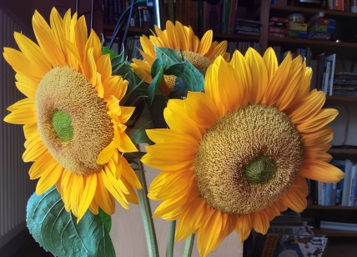 Die Sonnenblume ist eine bis zu 2 Meter tief wurzelnde einjährige kultivierte Pflanze. Allerdings sind die Pflanzen sehr lichtabhängig, deshalb bleiben bereits geringfügig schlechter besonnte Pflanzen wesentlich kleiner. Sie ist eine typische Pflanze warmer Standorte.
An sonnigen Tagen verfolgt die Knospe die Sonne von Ost nach West, während sie sich nachts oder in der Morgendämmerung nach Osten zurückdreht. Es drehen sich jedoch nur die Blätter und Knospen der jungen Pflanze zur Sonne.
Ab dem 17. Jahrhundert verwendete man die Kerne für Backwaren oder geröstet als Ersatz für Kaffee und Trinkschokolade. In Russland und auf dem Balkan werden geröstete Sonnenblumenkerne als sogenannte „Semetschki“ gegessen. Ein ähnliches Produkt, die „pipas de girasol“, ist in Spanien sehr beliebt und in der Türkei ist das Produkt unter dem Namen „Çekirdek“ bekannt. Die gerösteten Sonnenblumenkerne sind abgepackt in Tüten zu kaufen und werden unterwegs zerbissen und gegessen, die Schalen werden ausgespuckt.

d. Transparent
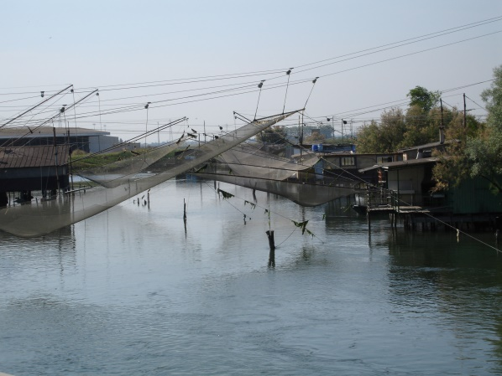 Auf diesem Bild sind Aalfischernetze zu sehen. Das Bild stammt aus dem Po-Delta in Italien.
Comacchio ist eine Stadt und Stadtgemeinde an der Adria in der Provinz Ferrara in der Region Emilia-Romagna in Oberitalien mit 22.105 Einwohnern (Stand 31. Dezember 2019). Sie ist die wichtigste Stadt des Po-Deltas. Die Stadtgemeinde (Comune di Comacchio) umfasst die Lidi di Comacchio und die Ortschaften San Giuseppe, Vaccolino und Volania.
Comacchios Hochsee-Fischereihafen Porto Garibaldi ist ein wichtiger Faktor der Wirtschaft in der Region. Neben der Hochseefischerei wird Fischerei in den Lagunen um Comacchio betrieben. Bereits im Mittelalter wurden in den Lagunen Aale gezüchtet, in Comacchio verarbeitet und von dort aus landesweit verschickt. Die Fisch-Spezialitäten der Region sind marinierter Aal (Anguilla marinata) und marinierter Ährenfisch (Aquadella marinata), die von mehreren Herstellungsfirmen in Metalldosen vertrieben werden. Die Stadt, die von einem Netz von Kanälen durchzogen ist und dadurch an Venedig erinnert, ist heute außerdem ein beliebtes touristisches Ausflugsziel. Auf den Kanälen können Gondelfahrten unternommen werden.

e. Oben und unten
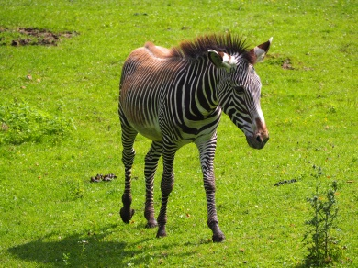 Das ist ein Zebra aus dem Tiergarten Hellbrunn in Salzburg.
Die Zebras (Hippotigris) sind eine Untergattung aus der Gattung der Pferde (Equus). In ihr werden die drei Arten Grevyzebra (Equus grevyi), Bergzebra (Equus zebra) und Steppenzebra (Equus quagga) zusammengeführt. Die Tiere sind besonders durch ihr schwarz-weißes Streifenmuster gekennzeichnet. Alle Vertreter der Zebras kommen ausschließlich in Afrika vor, wo sie zumeist offene Landschaften bewohnen. Die Bestände der einzelnen Arten sind in unterschiedlichem Maße bedroht.
Zebras erreichen eine Kopf-Rumpf-Länge von 210 bis 300 Zentimetern, der Schwanz wird 40 bis 60 Zentimeter lang und die Schulterhöhe beträgt 110 bis 160 Zentimeter. Das Gewicht variiert zwischen 180 und 450 Kilogramm. Das Grevyzebra ist das größte Zebra und die größte wildlebende Pferdeart. Zebras sind durch ihre typische Streifenzeichnung charakterisiert, unterscheiden sich aber deutlich in ihrem Äußeren. Auffallend ist auch die unterschiedliche Streifenzahl der drei Zebraarten: Während das Grevyzebra etwa 80 Streifen hat, hat das Bergzebra nur etwa 45 und das Steppenzebra nur etwa 30.

f. Hinter den Text
Bockkäfer
Bockkäfer sind durch die besonders langen, gegliederten Fühler sowie den langen und schmalen Körper gekennzeichnet. Die Fühler sind dabei oft länger als der Körper. Da sie zudem meist gebogen sind und nach hinten getragen werden, erinnern sie an die Hörner eines Steinbocks, was zu ihrem deutschen Namen (Trivialnamen) geführt hat.
Die Körper der zur Familie gehörenden Käfer sind meistens gestreckt; dabei sind die Männchen häufig größer als die Weibchen, manchmal aber auch umgekehrt. Eindeutig erkennbar sind die Bockkäfer an den immer sehr langen Fühlern, deren Länge meistens mehr als zwei Drittel der Körperlänge beträgt, oft aber mehr als körperlang ist. Beim Männchen des Zimmermannsbocks (Acanthocinus aedilis), der nur etwa zwei Zentimeter lang ist, können die Fühler etwa mit zehn Zentimetern Länge das Fünffache der Körperlänge betragen. Die Antennen können sowohl seitlich vom Körper gespreizt als auch nach vorn getragen werden. Nur in Insektensammlungen werden die Fühler aus Platzgründen nach hinten gelegt.

g. vor den Text
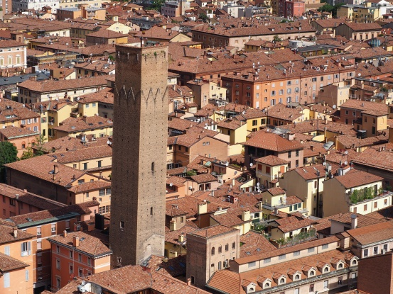 Die italienische Stadt Bologna
Wahrzeichen der Stadt sind die zwei Türme, der Torre Garisenda und der Torre degli Asinelli. Um 1100 erbaut, war letzterer mit seiner Höhe von 94,5 m damals wohl der höchste Profanbau Europas. Die beiden Türme sind mit wenigen anderen die letzten Überbleibsel von rund 180 „Geschlechtertürmen“ des mittelalterlichen Bologna, die im 16. Jahrhundert zum Großteil geschleift wurden. Zu den weiteren Sehenswürdigkeiten gehören die im Artikel genannten Palazzi.
Bekannt ist Bologna außerdem für seine Arkaden. Sie erstrecken sich über 38 km und wurden ursprünglich geschaffen, um der wachsenden Bevölkerung der Stadt gerecht zu werden. Der Bau der Arkaden ermöglichte es, die oberen Stockwerke auszubauen und so neuen Wohnraum zu schaffen, ohne den Handel und den Durchgangsbetrieb zu stark zu beeinträchtigen.

